监理工程日报
工程名称：兰考万华禾香板业8. 75MWp屋顶分布式项目
日 期 | 2023年 04月13日 |  | 星期四 | 天气情况 |  | 晴 |  | 温度9~21℃
施工部位 | 一次舱、二次舱、长材刨片车间
出勤人数 | 施工人员：6人 管理人员：7人
施工机械
工作情况 | 施工进度 情 况 | 箱变围栏安全标识固定、一二次舱调度设备调试、长材刨片车间地面逆变器围栏安装
工作情况 | 施工质量 情 况
工作情况 | 安全生产 情 况 | 安全生产情况可控
工作情况 | 材料、设备进出场情况
工作情况 | 监理发出指令情况
工作情况 | 监理工作情况 | 1、整理监理资料 2、巡查箱变围栏安全标识固定3、巡视一二次舱调度设备调试4、巡视长材刨片车间地面逆变器围栏安装
工作情况 | 设计变更、核定单情况
工作情况 | 现场需解决的问题
工作情况 | 疫情管控 | 无
填 报 人 | 王相成 |  |  |  | 审 核 人 |  | 王道春

监理工程日报影像
工程名称：兰考万华禾香板业8. 75MWp屋顶分布式项目
日 期 | 2023年04月13日 | 星期四 | 天气情况 | 晴 |  | 温度 9-21℃
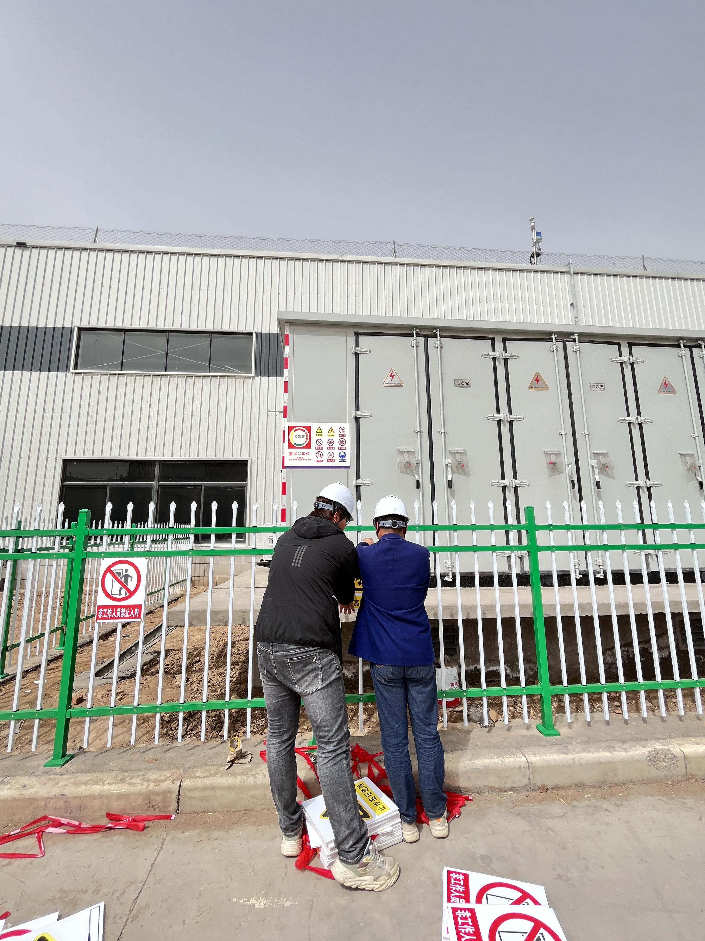

编 写 人 | 王相成 |  | 审 核 人 |  | 王道春

